Rhapsody使用 详解

版本更改记录
版本号 | 修改时间 | 更改内容 | 作者
1.0 | 05/10/10 | 开始。 | Li Zheng

目录
1 引言 3
1.1 缩写词 3
1.2 参考资料 3
2 添加用于Windows的GUI 4
3 重用遗留代码及体系结构设计 13
4 StateChart和Animation 15
5 定制Rhapsody 16
6 团队开发 17
7 需求追踪文档 23
8 与其他IDE一起联调（Co-Debugging） 24
9 操作技巧 25
10 编码规范 26

引言
总部在美国的I-Logix公司是OMG（对象管理组织）的成员，并且参与了UML标准的制订。它所推出的Rhapsody是一个模型驱动的开发环境，它以UML2.0为基础，专为嵌入式市场的特殊需求设计和优化，包括实时系统的行为语义，实时操作系统的支持，无操作系统的实时应用支持，遗留代码的逆向工程、设计级的调试、高效的代码自动生成（C、C++、Ada、Java）和文档自动生成等。通常首次使用此类软件工程工具对开发效率的提升并不是很明显，但据I-Logix介绍，第一次使用Rhapsody的用户可以比常规开发周期缩短30%。
网友推崇备至的《实时UML》一书，非常吻合嵌入式系统的UML应用，它里面提到用于嵌入式系统的UML知识主要也就是类图和状态图，而且它里面所用的CASE工具就是Rhapsody，这虽然也是因为该书的作者Bruce Powel Douglass是I-Logix公司Chief Evangelist（类似于首席科学家）的，但也因此可以反映出Rhapsody的优势地位。
我实际使用下来发现Rhapsody的确可以提高很多开发速度，不仅是因为它会生成大部分代码框架（也意味着不需要总是人工去维护代码和模型、文档的统一了），而且由于它的状态图动态调试、设断点功能（也就是指可执行模型）使得可以进行设计级的测试和验证。在有RTOS的情况下，在Windows平台下正常运行的程序可以通过其自带的OXF框架非常方便地转到（重编译）RTOS上运行，就算没有RTOS，Rhapsody也提供了一个IDF框架来支持之。不管怎样，至少拿它作为一个画图工具还是非常好的，因为各个CASE工具（包括Visio）所画的图都略有不同，而用Rhapshody画的图不仅可以作为设计文档的一部分，也可以有一些实际运行的价值。
Rhapsody里面主要使用两种图：类图和状态图。类图描绘出静态结构，用状态图描绘出运行过程，在调试时可以在状态图中动态显示状态的转换过程，并且可以在状态图中设置断点。
本文将介绍一些Rhapsody中的一些常规用法。

缩写词
RiC － Rhapsody in C。
OXF － Object eXecution Framework。
IDF － Interrupt Driven Framework。

参考资料
- Rhapsody帮助系统

添加用于Windows的GUI
Rhapsody的主要用途是用UML来建立实时系统的可执行模型，它的一个便利之处是可随时选择一个外部的编译器以适当的编译和链接选项生成可执行代码，如 图表 2-1 中的“Environment Settings”所示。如此我们就可以在熟悉的Windows环境中进行开发和测试，最后再生成对应目标机器的代码（这里的编译器及其选项都是可定制的，详见“ 定制Rhapsody ”一章）。

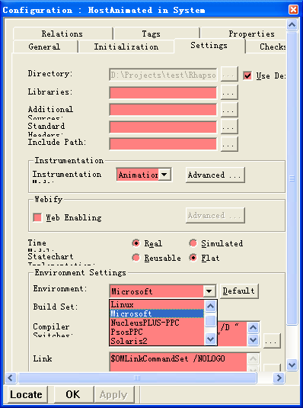
图表 2-1
在Windows环境中开发的应用程序一般都有一个GUI（图形用户界面）用来控制程序的运行，用户可以通过GUI上的按钮或其它控件来触发Rhapsody里StateChart中的事件，使得对象的状态发生改变，也就是运行了Rhapsody里的模型。相比 图表 2-2 中所示在模型运行过程中手动添加触发事件的方法，使用 GUI可以提高测试的效率和直观性。
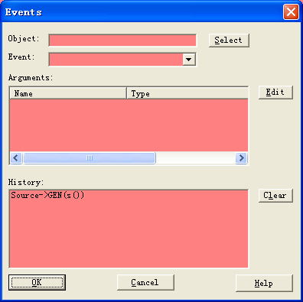
图表 2-2
下面将描述一个使用MFC来建立GUI的范例模版，参考自Rhapsody中的Radio例子。
首先建立一个Rhapsody工程，例如StateChartGui，则Rhapsody会自动创建一个StateChartGui目录来存放该工程的各种文件。在Rhapsody中建立三个Components，如 图表 2-3 所示。
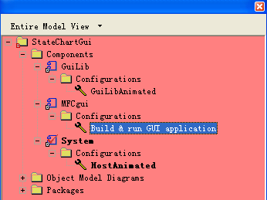
图表 2-3
GuiLib及其GuiLibAnimated的主要特性如 图表 2-4 所示，主要是：
  - 在GuiLib特性中：
将Type由默认的Executable改为Library。
将Stereotype设为Library。
在Selected Element中选择生成lib文件所需的各个元素。
  - 在GuiLibAnimated特性中：
在Standard Headers中添加gui.h（是VC中的GUI源代码的其中一个文件）。
在Include Path中添加gui.h所在的目录..\..\GuiSrc（也就是StateChartGui\GuiSrc，因为GuiLibAnimated这个Configuration所对应的源代码在StateChartGui\GuiLib\GuiLibAnimated这个目录中，这些源代码引用了gui.h中用于调用GUI函数的原型）。
这里的Instrumentation Mode选择了Animation，这也是为什么该Configuration的名称中用了Animated这个字眼的原因，当然也可以另外建一个不使用动画显示模型运行过程的Configuration以显式表明其是否选择了Animation。
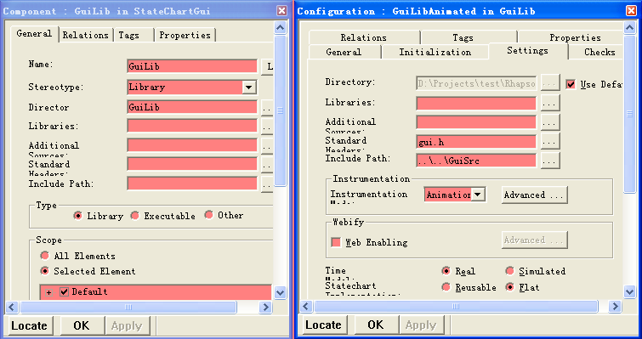
图表 2-4
MFCgui及其Build & run GUI application的主要特性如 图表 2-5 所示，主要是：
- 在MFCgui特性中：
将Stereotype设为Executable。
将默认的Directory由MFCgui改为“.”也就是项目文件（StateChartGui.rpy）所在的StateChartGui目录。
清空Selected Element中的选择项。
- 在Build & run GUI application特性中：
去掉Directory旁的Use Default选框，代之以GuiBin，这样联系MFCgui特性中的“.”目录以及清空了的Selected Element，也就是说该Component的不编译任何东西，只负责在Rhapsody中调用StateChartGui\GuiBin目录中的MFCgui.exe，该exe文件是由VC编译的，当然Rhapsody也可以直接调用VC的编译器来在该目录中生成该 exe文件，这就要在该Component下除了Build & run GUI application这个Configuration外，还要添加VC中的源代码File，在这种情况下也还要设置下面两个配置值：
在Libraries中添加..\GuiLib\GuiLibAnimated\GuiLib.lib也就是将由GuiLib生成的lib文件；
在Include Path中添加GuiLib.lib所在的目录..\GuiLib\GuiLibAnimated。
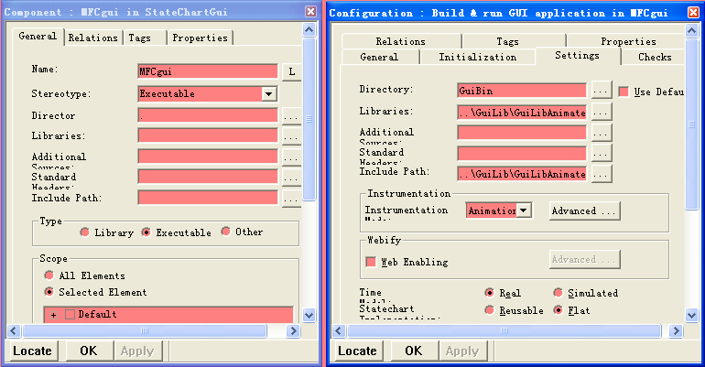
图表 2-5
GuiLib和MFCgui这两个Component用于生成Windows下带GUI的程序，而System这个Component则用于生成在目标机器上运行的程序，其特性如 图表 2-6 所示：
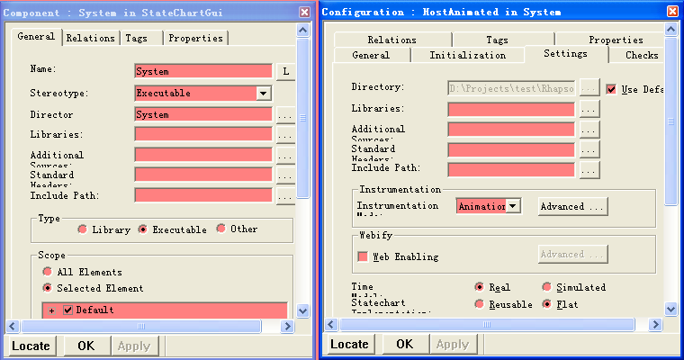
图表 2-6
VC中的源代码放在StateChartGui\GuiSrc中，在这个目录下建立一个MFC工程名为MFCgui，注意为了对应于Rhapsody中的目录设置，把所有的源代码 都放在这个根目录（GuiSrc）中而不要再建子目录。在建立工程MFCgui时，VC会自动建立MFCgui目录，为免与Rhapsody中MFCgui发生混淆，可以选择将目录名改为GuiSrc。
在MFCgui.cpp中添加一个全局指针CMFCguiDlg* theDialog，并在BOOL CMFCguiApp::InitInstance()函数中使其指向由类CMFCguiDlg所生成对象dlg。
在MFCguiDlg.cpp中添加如下include语句及在CMFCguiDlg::OnInitDialog()函数中添加Rhapsody的初始化代码：
#include <oxf\RiC.h>

#ifdef __cplusplus
extern "C" {
#endif

#include "Default.h" // 也就是Package的名称，默认的名称为“Default”。
#include "ObjectName.h"

#ifdef __cplusplus
}
#endif

……

BOOL CMFCguiDlg::OnInitDialog()
{
……

// Rhapsody 的初始化
// 用这些代码来替代 main

RiCOXFInit(NULL, NULL, 6423, "", 0, 0, TRUE);
Default_OMInitializer_Init();
RiCOXFStart(TRUE);

return TRUE; // 除非设置了控件的焦点，否则返回 TRUE
}

……
这里的“6423”对应着Windows目录中rhapsody.ini里的AnimationPortNumber。这里的“Default_OMInitializer_Init();”对应着GuiLib在选择生成exe文件时的MainGuiLib.c文件里main()函数里的内容，注意随时根据新的MainGuiLib.c更新这里的相应内容。
添加gui.cpp文件：
#include "stdafx.h"
#include "MFCgui.h"
#include "MFCguiDlg.h"

extern CMFCguiDlg* theDialog;

extern "C" {

void gui_showSomething( int Something )
{
theDialog->showSomething(Something);
}

} // extern "C"
添加gui.h文件：
#ifndef _GUI_H
#define _GUI_H

void gui_showSomething( int Something );

#endif
然后在类CMFCguiDlg中同步添加新的public函数void showSomething(int Something);。
如果要在Rhapsody中直接调用VC的编译器来在GuiBin目录中生成exe文件，则需要如 图表 2-7 所示在MFCgui这个Component下添加源文件，每个文件（以将Name特性值设为gui为例）都需要在特性对话框中修改特性值Path为“..\GuiSrc”。
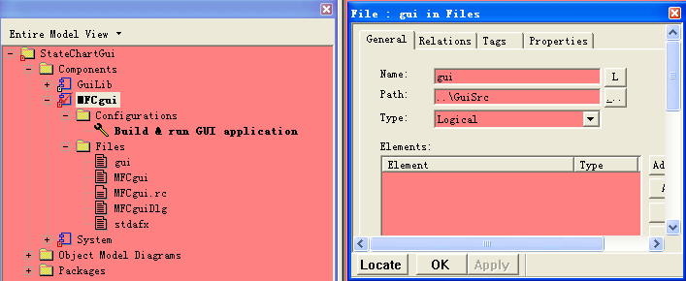
图表 2-7
这里的Type默认为Logical是指它包含了实现文件（gui.cpp）和头文件（gui.h）两个文件，由于目前处于Rhapsody in C状态下，所以还需将MFC这个Component中的属性C_CG::Microsoft::ImpExtension由.c修改（称为 Overridden，为紫色文字所示）为.cpp，以及将C_CG::Microsoft::CPPCompileCommand属性值中的$(CC)修改为$(CPP)。如 图表 2-8 所示，这样该Component下的File就会继承这些属性（黑色文字所示）。
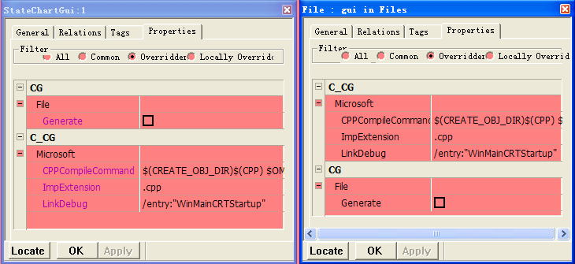
图表 2-8
这里一定要将CG::File::Generate选择框清空，这是因为这些源文件已经存在，不需要Rhapsody生成，不然其本身的代码会被Rhapsody所生成的代码所覆盖（从Rhapsody 7.2开始，CG::File::Generate需要在每个File的属性上清空，这里的Component中的属性中不要清空）。在C_CG::Microsoft::LinkDebug中需要写上/entry:"WinMainCRTStartup"，否则只有在VC中进行编译才能正常运行exe文件。
特别的，GUI程序还需要MFCgui.rc资源文件来参加编译，如 图表 2-9 所示，它的Type需要设为Implementation（因为它没有相应的头文件，注意：不能将其Type改为Other，这样虽然能在Rhapsody的编辑窗口中直接打开它，但某些情况（修改了CPPCompileCommand之后）下会无法生成.res文件而导致程序运行失败。），以及将C_CG::Microsoft下的属性CompileSwitches改为“/I ..\GuiSrc /D "_AFXDLL" /D "_DEBUG"”，属性CPPCompileCommand改为“ rc.exe $OMFileCPPCompileSwitches /Fo"$OMFileObjPath" "..\GuiSrc\MFCgui.rc"”（注意在rc.exe前的空白是Tab键），属性DependencyRule改为“$OMFileObjPath : ..\GuiSrc\MFCgui.rc ..\GuiSrc\res\*.ico ..\GuiSrc\res\*.rc2”（还可以加上其它一些资源如*.bmp），属性ObjExtension改为“.res”。
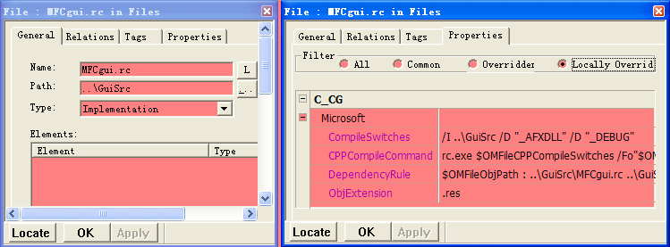
图表 2-9
至此，在VC中设计好对话框后，就可以在Rhapsody进行编译与运行了。在对话框中可以添加按钮事件来触发模型动作，例如GUI在CMFCguiDlg::OnBnClickedButton1()函数中添加“RiCGEN( &ObjectName, evS() );”或“RiCGEN_BY_GUI( &ObjectName, evS() );”语句来发送触发时间，同时模型可以在想要更新GUI的时候添加“gui_showSomething( int Something ); ”来传送显示数据，具体的数据显示在GUI的“CMFCguiDlg::showSomething(int Something)”函数中实现。这样就实现了模型与显示的分离，可以认为是观察者（Observer）或者说MVC设计模式的简化版。
如果想在VC中进行编译，则还须在VC中对MFCgui属性页设置一些值。如 图表 2-10 所示，将“常规”中的“输出目录”（OutDir）和“中间目录”（IntDir）均设为..\GuiBin。
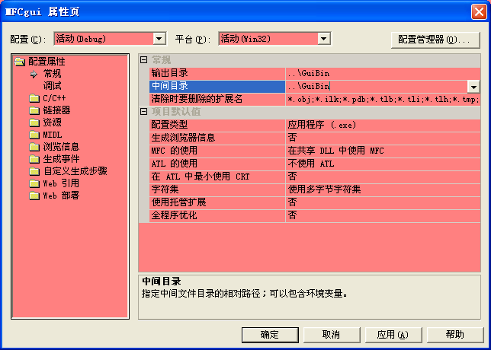
图表 2-10
在Windows环境变量中添加OMROOT=D:\Rhapsody\Share，重启计算机即可在VC中使用该环境变量了。
在“C/C++-常规”的“附加包含目录”中添加如下目录：
..\Guilib\GuiLibAnimated
"$(OMROOT)\LangC"
"$(OMROOT)\LangC\osconfig\WIN32"
如果要进行StateChart的动画显示，则还须在“C/C++-预处理器”的“预处理器定义”中添加OMANIMATOR。
在“链接器-输入”的“附加依赖项”中添加如下库：
wsock32.lib
..\Guilib\GuiLibAnimated\GuiLib.lib
$(OMROOT)\LangC\lib\MSoxfinst.lib
$(OMROOT)\LangC\lib\MSomcomappl.lib
$(OMROOT)\LangC\lib\MSaomanim.lib
如果在“链接器-System” 的“子系统”中选择了“控制台”，则还须在“链接器-高级” 的“入口点”中添加“WinMainCRTStartup”。

重用遗留代码及体系结构设计
Rhapsody提供了一个逆向工程（Reverse Engineering）工具，它可以将以前存在的面向结构语言（如C）所写的程序也就是遗留代码（Legacy Code）转换为UML模型。但是逆向工程总是会丢失一些信息，Rhapsody也不例外，而且Rhapsody所逆向出来的模型在生成代码后，与原来的遗留代码相差很大，再加上其对中文支持得不好，很多中文注释都变成了乱码，因此对于我们已经写好了大量C代码程序的比如Jazz项目来说，意义不大（工作量太大）。
由前一章可以看到，Rhapsody可以很方便地将代表LIB的Component组合成应用程序，因此我们可以将Jazz项目的各个代码部分看作为Component，这样只要给各个Component定义好接口（工作量较小）就可以了，对应的还可以画出易于理解的Component Diagram。
首先来添加一个名为Console的Component。虽然使用MFC对话框GUI时已经可以选择是否开启控制台窗口了（通过C_CG::Microsoft::MakeFileContent中的/SUBSYSTEM:CONSOLE或/SUBSYSTEM:WINDOWS进行切换），但有时也需要纯粹的一个控制台窗口来调试，同时这也可以用来预先检验使用代表LIB的各个Component来组成应用程序的可行性。
由于遗留代码可能有好几十个，虽然无法避免在Component下一个一个添加File再重命名的繁琐工作，但可以将Component中的C_CG::Configuration下的DefaultImplementationDirectory和DefaultSpecificationDirectory均设为源代码所在目录，这样就不需要为每个File设定Path特性值了。不过这样做会使得该Component的Selected Element所生成的源代码与这些File混在一起，因此更好的选择是不设置DefaultImplementationDirectory和DefaultSpecificationDirectory，这样模型自动生成的代码即编译结果就是在Configuration目录下，而将File的Path设为“..”也就是Component的目录。除非像MFCgui那样Selected Element为空也就是说不会有自动生成的代码，这时可以选择将Debug的Directory设为“.”。
具体的目录设置见Jazz项目的文件目录。
各个已有的构件比如CDItf需提供一些接口函数供JazzTop使用。
标准的UML接口在构件中的使用如 图表 3-11 所示，也可以像在Jazz项目中那样使用gui.h来表示接口，如 图表 3-12 所示。
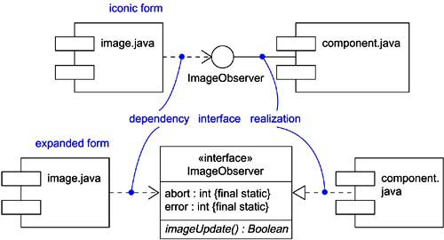
图表 3-11
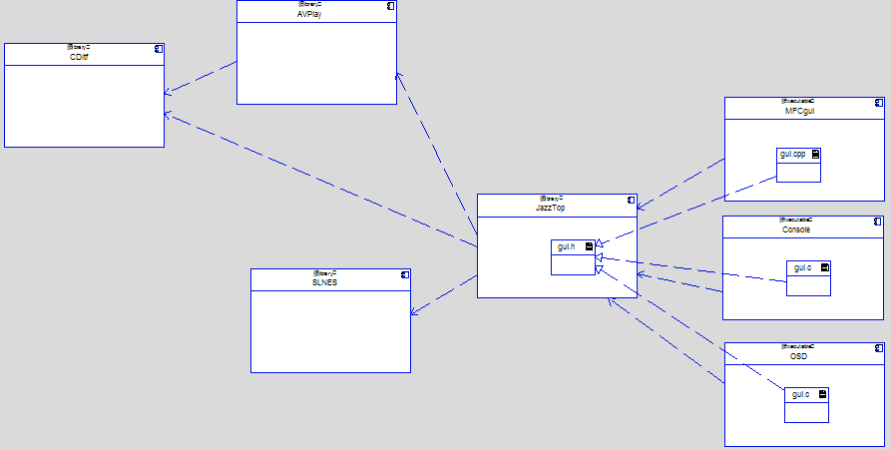
图表 3-12
每个Object的C_CG::Class::AllocateMemory的默认值是“($cname *) malloc(sizeof($cname));”，为了在没有malloc支持的情况下使不同种类的光盘数据能够共享内存空间，可以将改值修改为类似($cname *)(0x8000000)，这是因为在RiC中将Class模拟成了一个Structure，该Structure中只包含有Class中的属性，Class的成员函数则变成了全局函数。只是这种方式需要限定编译器的内存空间，是否有足够的空间需要经过精确计算。因此在Jazz项目中，只建立了各种光盘的类，在运行过程中会根据光驱中光盘的类型而实例化为一个一个光盘对象。

StateChart和Animation
状态图也就是StateChart在Rhapsody中非常重要（Rhapsody的开发公司就是靠状态机软件Statemate起家的），它主要用于生成模型的行为代码。在设计阶段可以以动画显示的方式调试UML模型，称之为Animation，其主要基于状态图，当然还有顺序图也是可以的。
可以认为处于打开状态的Rhapsody程序是一个Animation服务器，因此直接在Windows的资源管理器中运行Animation程序时，它还是会通过wsock32.lib连接到Rhapsody中。如果想要开启两个都能运行Animation的Rhapsody程序，则需要在开启第二个Rhapsody程序前rhapsody.ini里的AnimationPortNumber值由默认的6423改为其它值。

定制Rhapsody
Rhapsody运行所需的各种属性可以在各个Features对话框里Properties的里进行察看。如果在“All”中进行了属性修改，则会体现在“Overridden” （紫色字体）和“Locally Overriden”中。“Overridden”中的非紫色字体是继承得来的，继承的顺序如 图表 5-13 所示。注意，察看Overridden的继承关系只在当前活动的Component中才有意义（特别是对File而言）。
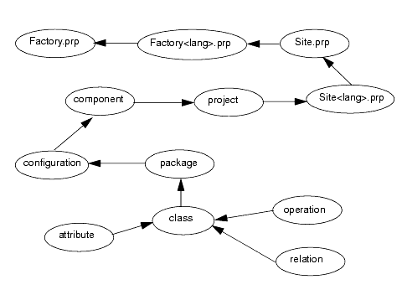
图表 5-13
属性不仅可以查看，也可以通过修改prp文件来定制Rhapsody。prp文件位于“D:\Rhapsody\Share\Properties\”目录中，定制Rhapsody时一般不要修改最原始的Factory.prp，而是修改Site.prp文件或者在其中“Include some.prp”。例如制作一个“leon.prp”文件，使得可以在Rhapsody中直接编译在leon处理器上跑的程序（当然实际上还要自定义一个RTOS Adapters，对没有RTOS的leon来说，还要更加复杂，详见Rhapsody的帮助文档中的RTOS Adapters一章）。

团队开发
Rhapsody支持各种CM（Configuration Manager）工具来进行版本管理，Rhapsody 6.0默认没有添加对CVS的支持，但我们可以通过定制Rhapsody的方式来使用CVS。
在Site.prp中添加“Include cvs.prp”，在cvs.prp中添加如下内容：
Subject ConfigurationManagement
Metaclass General
Property CMTool Enum "None,ClearCase,SourceIntegrity,PVCS, CVS " "None"
end

Metaclass CVS
Property Archive File "$currentdirectory"
Property ArchiveSelection Enum "Directory,File,None" "Directory"
Property AskOnCheckoutReadWrite Enum "Yes, No" "Yes"
Property AskOnLoadFromArchive Enum "Yes, No" "Yes"
Property ConnectToCMRepository String ""
Property PostConnectToCMRepository String ""
Property AddMember String "\"$OMROOT/etc/Executer.exe\" \"cvs add $Unit\" \"$UnitDirPath\""
Property CheckIn String "\"$OMROOT/etc/Executer.exe\" \"cvs commit $LogPart $Unit; attrib +r $Unit\" \"$UnitDirPath\""
Property LogPart String "( $log ? -m$log )"
Property CheckOut String "\"$OMROOT/etc/Executer.exe\" \"cvs update -AC $CheckOutRevisionPart $Unit; attrib +r $Unit\" \"$UnitDirPath\""
Property CheckOutRevisionPart String "( $label ? -r $label )"
Property SaveOnCheckOut Bool "True"
Property Fetch String "cvs update -A -p $CheckOutRevisionPart $Unit >$targetDir\\$Unit"
Property LockItem String "\"$OMROOT/etc/Executer.exe\" \"attrib -r $Unit; cvs edit -c $Unit\" \"$UnitDirPath\""
Property UnLockItem String "echo 对不起，请使用WinCVS里的相关命令（unedit？）来完成本功能。"
Property MergeOutput String "$temp\\out.txt"
Property DiffInvocation String ""
Property DiffMergeInvocation String ""
Property ListArchive String "cvs ls -l $Archive\\$ProjectName_rpy"
Property CheckOutFromArchive String "$CheckOut"
Property FetchFromArchive String "$Fetch"
Property OperationErrorPattern String ""
Property OperationWarningPattern String ""
Property SupportTreeRepository String "No"
Property HeaderFile String "$OMROOT/cm/RCSHeader.txt"
Property FooterFile String "$OMROOT/cm/RCSFooter.txt"
Property CMHeaderItsVersion String "\\$Revision: +([0-9\\.]+) "
Property CMHeaderItsLockedBy String "\\$Locker: ([0-9a-zA-Z]+)"
Property MultiRecordDelimiter String "=+"
Property ListArchiveItsWorkingFile String "v\\(([0-9a-zA-Z:_/\\.\\\\]+)\\)"
Property ListArchiveItsVersion String "Rev ([0-9\\.]+)"
Property ListArchiveItsMode String "(Locked) by:"
Property ListArchiveItsLockedBy String "LockedBy: ([0-9a-zA-Z:_/.\]+)"
Property ListArchiveRevisionPart String "( $label ? -br $label : -br )"
Property CheckInRevisionPart String "( $label ? -r $label )" end
end
重新运行 Rhpasody 程序，在本地的 CVS 工程文件夹所希望的文件夹中新建一个工程（或者将其它文件夹中已经存在的工程文件夹复制过来），然后在WinCVS 中用 （也就是 CVS 中的 add 命令）按钮把 ProjectName 和 ProjectName_rpy 文件夹添加到 CVS 库中。
接着在 Rhpasody 中将该工程的 Project Porperties 里的 ConfigurationManagement::General::CMTool 从默认的 None 改为 CVS ，然后在 Configuration Items （在 File 菜单下）的对话框中点击  （ Connect to Archive ）按钮，在弹出的对话框中做出类似于下面的修改：
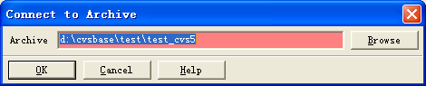
修改为
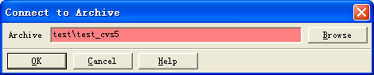
这里的路径指的就是 CVSROOT 后的路径名。
点击 “ OK ”后，以后只要没有更改工程文件夹在 CVS 库中的位置，就不需再使用此功能了。
接着在 WinCVS 中选择“ Admin ”菜单中的“ Login ... ”登陆到 CVS 服务器。
现在可以把 Rhapsody 工程的各个 Unit （包括 ProjectName.rpy ， *.cmp ， *.sbs 等等）的入口添加到 CVS 库中了。如下图所示，选中 ProjectName.rpy ，点击  （ Add the selected items to Archive ，也就是 CVS 中的 add 命令）按钮，在弹出的对话框中点击“是（Y）”，这样就能添加该工程中所有 Unit 的入口（如果你愿意，当然也可以逐个添加）。
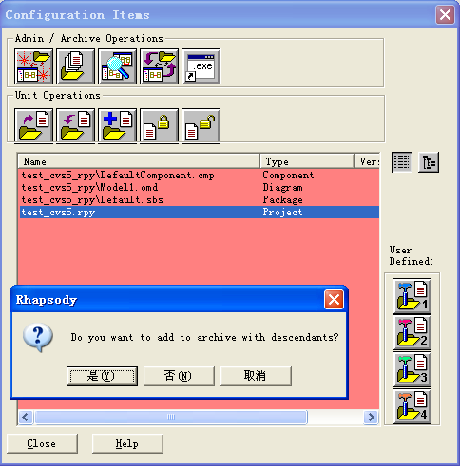
按照 CVS 的传统，添加好文件的入口后，还需要将文件提交到 CVS 库中。如下图所示，选中 ProjectName.rpy ，点击  （ Check In the selected Items ，也就是 CVS 中的 commit 命令）按钮，在弹出的对话框点击“ OK ”，这时会弹出如下的一个记事本窗口，在窗口中写入注释（支持中文、空格、换行）如“开始”，关闭并保存该临时文件，这样就能成功提交该 Unit 文件了。如果不写注释，提交将会失败。就这样逐个提交这里列出的所有 Unit 。
这里如果选中了“ With Descendents ”（默认为不选中）来进行所有 Unit 的一次性提交，则推荐直接在“ Revision Description”（由于英文版本的显示原因，这里只能看到“ Revision ”）中添加注释，否则将会打开数个（ Unit 的个数）记事本窗口，有可能会来不及添加注释而导致提交失败。不推荐选中所有 Unit 然后点击 按钮而却不在“ Revision Description”中添加注释也是同样的原因。
在“ Revision Description”中添加注释时的限制是不能使用空格和换行、英文分号、英文双引号，如果你发现还有其它限制，请继续添加。在记事本窗口里添加注释时的限制是需要在 C onfigurationManagement::GeneralTool::CommandTimeOut 规定的时间内添加好注释，该时间的默认值是30000（毫秒）。
另外，这里以及其它弹出的对话框里的“ Locked ”以及“ Label ”目前都 是不起作用的，或者你可以编辑出一个更好的 cvs.prp 来支持这个功能（目前这个 cvs.prp花了我三天时间的试验才完成）？
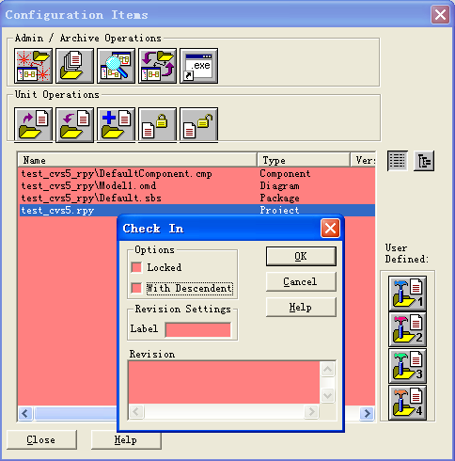
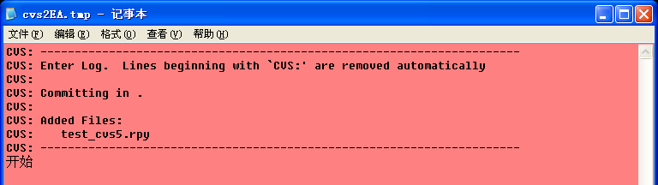
至此，团队的其他开发成员就可以通过 WinCVS 来首次更新出本工程，而之后的更新就可以直接在 Rhapsody 的 Configuration Items 对话框中使用  （ Check Out the selected Items ，也就是 CVS 中的 update 命令）按钮来进行，在弹出的对话框中 “ Revision Settings ”里设定所需检出的版本号的数字（如1.3），如果不设该数字，则默认取出最新版本。而之前首次提交工程的成员，在首次开始新的编辑之前，也需要做这个更新的动作，因为首次提交前和提交后的文件头内容稍有不同。
现在，我们就可以享受到在 Rhapsody 中添加 CVS 直接支持的好处了！我们可以在 Rhapsody 的 Browser （如下图所示）中直观地选中需要更改的 Unit ，在右键菜单中选择相应的 CVS 操作，而不是到 WinCVS 中寻找该 Unit 所对应的文件名。当然如果你愿意，这些操作也可以在 Configuration Items 的对话框进行，不过此时该对话框最主要的作用就是使用  （ Diff with Rhapsody ）调用 Diff Merge 来更直观的比较当前版本（左）与 CVS 库中某一版本（右）的 Unit 的差别（目前还无法适用于 ProjectName.rpy 这个 Unit ）， CVS 库中的 Unit 版本将由所弹出的对话框中的“ Revision Settings ”里所设的数字（如1.3）来指定，如果不设该数字，则默认取出最新版本。 在 Configuration Items 的对话框中还可以通过  （ Show items in Archive ）来在“ Output Window ”中显示 CVS 库中目前已经提交的 Unit ，只是目前还无法在Configuration Items 对话框中察看本地 Unit 的版本信息（用 WinCVS 看吧），因此会弹出一个错误窗口，不用理会该错误。
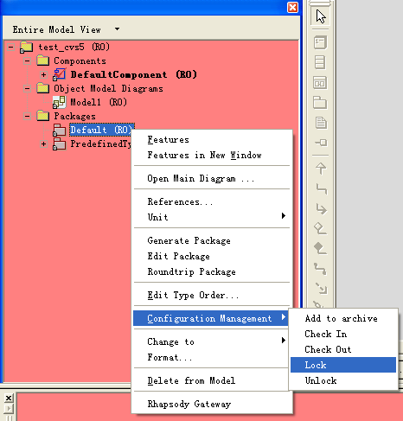
需要注意的是，目前的 cvs.prp 将 Rhapsody 中的“ Check Out ”设定为 CVS 中的“ update ”命令，将“ Lock ”设定为“ edit -c ”（ Reserved Edit ，检验编辑，如果有人已经编辑了文件， edit 将失败。）。推荐总是使用“ Lock ”来编辑 Unit ，而不要在下面的右键菜单“ Unit -> Edit Unit... ”所弹出的对话框中人为将“ Read Only ”改为“ Read/Write ”，这相当于 CVS 中的推荐使用 edit -c 而非 edit 。如果其它 CVS 命令，请使用 WinCVS 吧。由于无法在 Rhapsody 的“ Output Window ”中回答 unedit 命令所提出的问题，因此没有将“ Unlock ”设定为“ unedit ”，而且 如果使用 WinCVS 中的“ unedit ”，之后一定要选择 Rhapsody 的 File 菜单中的 Close 关闭当前工程，然后再重新打开，因为 unedit 的效果无法在 Rhapsody 中即时反映 。
上图中 Unit 旁边的“ (RO) ”代表的意思是只读，在使用“ Check In ”或“ Check Out 之后，该 Unit 将被自动设为只读而不管“ commit ”或“ update ”是否成功，所以请注意查看“ Output Window ”。另外，ProjectName.rpy不一定能被设为只读，此时请注意手动通过右键菜单中的“ Edit Unit... ”来设为只读，这可以防止进行隐含的非 Reserved Edit 动作，同样需要注意的还有在使用“ Lock ”后，该 Unit 将被自动取消只读属性，因此 在“ Lock ”后不要急着编辑，先看一下“ edit -c ”是否成功 。
Package （ *.sbs ）中包含着 Class 或者 Object 、 Block 、 File 、 Actor 、 Use Case（下面统称 Class ）的信息，默认情况下 Class 不是一个单独的 Unit ，如果想要单独地对它进行 CVS 操作，可以在 Class 上的右键菜单中选择“ Create Unit ”，在弹出的对话框中选择“ Ok ”就可以将 Class 从 *.sbs 文件中分离出来，成为一个 *.cls 文件。逆向操作是在右键菜单中选择“ Unit -> Edit Unit... ”，在弹出的对话框中取消对“ Store in separate file ”的勾选就可以了。
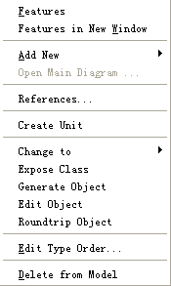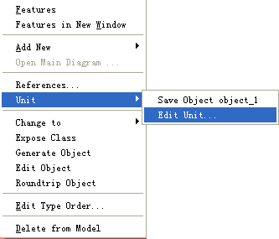
需要注意的是，在 Component 下人为添加的 File （ *.c 、 *.h 、 *.* 等等）不是 Unit 的一种，如果工程中有此种文件的话，需要在 WinCVS 中手动添加该文件及其文件夹。

需求追踪文档
RG(Rhapsody Gateway) 是集成在Rhapsody环境中一个需求可追踪的解决方案。Word文档中的需求分析可以通过RG在Rhapsody环境中生成Requirement，作为Rhapsoy的元件之一。RG可以对word文件进行分析，将word需求进行代码级的跟踪，而且可以检测到需求的变化。也就是说需求获取人员在Word中写需求文档而不需使用Rhapsody，软件设计人员在Rhapsody中可以及时获得相关元件（如用例、类等）的需求变化而无需察看Word文档。
RG可以分析文档并产生与整个项目相关的需求追踪信息的图像，如果需要的话，它还可以向CM工具提供一个能被转换的参考版本，并生成自定义格式的分析文档。

与其他IDE一起联调（Co-Debugging）
Rhapsody 可以连接到其它IDE，将可执行构件下载到目标板上，在进行源代码级调试的同时，在Rhapsody上也进行着设计级的调试（比如Animation）。如果在<lang>_CG::<Environment>中有HasIDEInterface属性的话，就说明在此编译环境下可以使用Rhapsody菜单“Code-IDE”中的“Connect”、“Download”、“Run”、“Unload”、“Disconnect”，否则就只能使用其中的“Run”。
在<lang>_CG::Microsoft中没有HasIDEInterface属性，因此只能用MSDEV来进行源代码级的联调，方法是在VC中打开用于生成可执行构件（.exe文件）的源代码，在想要调试的地方设置断点，在Rhapsody中运行exe文件，然后在VC中本机（Native）调试该exe进程（如 图表 8-14 所示），再在Rhapsody中点击 （Go），该exe就会运行直到命中断点，这时就可以在VC中进行源代码级的单步调试了，同时还可以观察Rhapsody中的Animation。当然，如果像前面所说的那样建立了MFCgui，则可以直接在VC中设断点进行联调了
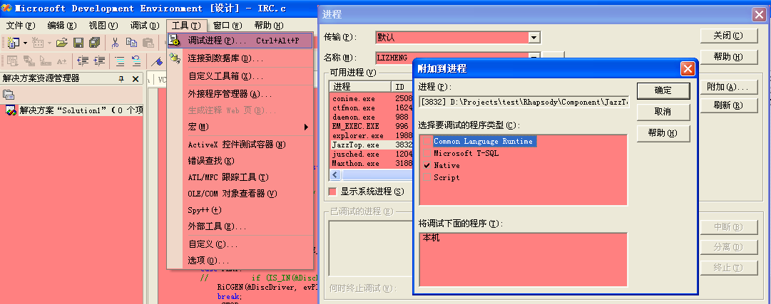
图表 8-14

操作技巧
不支持中文注释，否则所生成的源代码文件（*.c、*.h）中的中文将不能被正确的编码。不过象Use Case之类不会生成源代码文件的注释不存在此限制。
为减少Rhapsody有时崩溃所造成的损失，建议将项目的General::Model::AutoSaveInteval即自动保存的间隔由默认的10分钟设得更小。
如果不喜欢自动生成的代码都在同一个目录下，可以将项目的General:Model:DefaultDirectoryScheme由Flat改为PackageAsDirectory。
对中文支持还不好，各种UML图中的构造型（stereotype）的左右两边显示为乱码，另外，在Reverse Engineering后所生成的源代码中的中文注释会产生乱码，原因就是那些中文注释有换行。
在为各个元素命名时不要使得*_rpy目录下有重名现象。
多使用rebuild以避免阳奉阴违的现象。
关联（association）和链接（link）之间的区别：在初始化时，元素会将所关联的元素指针初始化为NULL，链接则会将指针指向所链接的元素。链接只能用于对象而不能用于类。
如果想总是双击直接打开Rhapsody in C的工程，则只需将rhapsody.ini里的DefaultLanguage=C++改成DefaultLanguage=C即可。

编码规范
类的属性、函数和状态的名称用小写字母开始，第二个单词的第一个字母大写，如dataLength。
类的名称用大写字母开始，如DiscDriver。类名尽量不超过2个单词，以使RiC时的类函数名较短，便于调用。
宏定义所有字母均大写，单词之间用下划线分割，宏定义的第一个单词使其所属的类别，如KEY_EJECT。将同一类别的宏定义为Package中的一种Type，Type->Kind为Enumeration。
调用类自身的属性时，尽量使用“me->”而不使用“getIts()函数”，使得代码精简，除非是想要得到类自身所包含的类的指针。
另外还有一些Rhapsody的保留关键字：
id
IS_IN
IS_PORT
GEN
OPORT
OUT_PORT

